Subiectul 9. Clasificarea sistematică şi taxonomia solurilor. Răspândirea geografică.

Principii generale ale clasificării solurilor (A. Ursu. Solurile Moldovei.)
Clasificarea solurilor se bazează pe următoarele principii şi concretizări. Solul este un corp natural format pe un substrat geologic (roca-mamă) sub influenţa îndelungată a unei formaţiuni biocenotice, în anumite condiţii concrete de climă şi relief. El prezintă o funcţie a factorilor pedogenetici (roca, biota, clima, relieful, timpul) şi totodată o bază şi o „oglindă”, un martor obiectiv al condiţiilor sau al landşafturilor naturale.
Fiecare sol, de regulă, are o geneză, o provenienţă specifică care depinde de particularităţile şi interacţiunea factorilor pedogenetici. Există şi soluri poligenetice.
Solul are un profil vertical specific care se divizează în orizonturi genetice (A, B, C) interdependente. Orizonturile genetice şi solurile ca atare se deosebesc prin însuşirile lor morfologice sau morfogenetice - culoare, structură, densitate, prezenţa sau lipsa anumitor componente (rădăcini, reziduuri ale activităţii biotei, elemente scheletice, substanţe: humus, săruri etc.), prin componenţa granulometrică, mineralogică şi chimică, prin regimurile aero-hidro-termice.
Învelişul de sol constă din arealele unităţilor genetice. Cea mai mică unitate de volum de sol este pedonul, iar a orizontului de suprafaţă - epipedonul. Arealul fiecărui sol constă dintr-o sumă de pedoni - polipedoni - şi anumite zone de tranziţie (de trecere spre unităţile vecine de sol). Aceste treceri pot fi repezi sau lente. în cadrul zonelor de tranziţie în orice punct se pot forma pedoni cu dimensiuni diferite şi compoziţii complicate, ca rezultat al îmbinării particularităţilor morfologice ale solurilor vecine.
Caracterul discret, continuu al parametrilor morfogenetici (precum şi lipsa codului genetic, a proprietăţii de reproducere) constituie deosebirea solurilor de obiectele biologice, de organismele vii. Totodată, fără activitatea biotei solul devine un substrat inert, mort. Solul mai prezintă un leagăn şi, totodată, un cimitir al vieţii organice terestre. Deci solul prezintă un obiect biorutinar situat pe latura dintre viaţă şi moarte, dintre obiectele biotice şi abiotice. Pe suprafaţa uscată a globului, la interacţiunea litosferei cu biosfera, s-a format pedosfera - stratul de „rugină nobilă” (după expresia lui Vernadski), care asigură existenţa şi evoluţia vieţii terestre.
Formarea solului s-a început odată cu acumularea la suprafaţa unei roci a primului reziduu organic, rezultat de la moartea primelor organisme. Acest reziduu a creat posibilitatea apariţiei altor organisme, care, după dezvoltarea şi pieirea lor au determinat procesul evoluţionar al biotei. Evoluţia biotei a decurs paralel cu solificarea şi evoluţia solului. Variabilitatea biocenozelor şi a solurilor a fost condiţionată de specificul climatic, al reliefului şi rocilor materne. Divergenţele de temperatură şi umiditate au contribuit la formarea anumitor zone de vegetaţie, a tipurilor de sol, particularităţile cărora (complicate de componenţa rocilor parentale şi de alte condiţii), la rândul lor, au influenţat diferenţierea biocenozelor, crearea echilibrului ecologic, zonalitatea biogeografică, naturală şi stabilirea echilibrului ecologic.
Solificarea se produce sub influenţa proceselor de alterare a rocilor, de descompunere a mineralelor şi a rămăşiţelor organice, a acţiunii acestora (de exemplu, a acizilor organici) asupra mineralelor. în sol se produce sinteza substanţelor humice şi organo-minerale, agregarea şi formarea structurii. Pentru soluri sunt caracteristice procesele de acumulare şi migrare a elementelor şi substanţelor. Descompunerea şi sinteza, acumularea şi migraţia constituie fenomenele esenţiale. Procesele specifice de solificare (care, de fapt, prezintă anumite complexe de procese iniţiale şi elementare) sunt: humificarea, podzolirea, levigarea, lesivajul, feralitizarea, gleizarea, argilizarea, soloneţizarea, salinizarea.
Humificarea - constă în descompunerea rămăşiţelor organice (prin intermediul pedofaunei şi microflorei), sinteza unor noi substanţe organice (acizi humici) şi organominerale (humaţi).
Podzolirea - este un complex de procese care se produce datorită acţiunii acizilor organici agresivi (produşi ai descompunerii substanţelor organice) asupra mineralelor primare, conducând la formarea orizontului albie (Si0₂) eluvial, spălat de sesevioxizi (Fe₂0₃, A1₂0₃), care se acumulează în orizontul iluvial.
Levigarea - constă în eliminarea din profilul solului (A-B) a carbonaţilor (CaC0₃, MgC0₃).
Lesivajul - transportarea (migraţia) parcelelor fine în orizonturile inferioare ale solului (argiloiluvierea). Spre deosebire de podzolire, lesivajul se produce fără descompunerea mineralelor primare.
Feralitizarea - formarea scoarţei roşii constă în transformarea rocilor şi mineralelor cu evidenţierea oxizilor fierului şi aluminiului.
Gleizarea - este aceeaşi descompunere a mineralelor, care se produce prin reacţia de restabilire în condiţii anaerobice cu formarea „gleiului” şi concentrarea sescvioxizilor în bobovine.
Argilizarea - constă în alterarea in situ a parcelelor (creşterea conţinutului de argilă în anumite orizonturi).
Soloneţizarea - se produce datorită înlocuirii în complexul schimbabil al cationului bivalent Ca cu monovalentul Na.
Salinizarea - reprezintă procesul de acumulare şi majorare în sol a conţinutului de săruri solubile.
Procesele de solificare au drept consecinţă formarea în profilul solului a anumitor substanţe, particularităţi morfologice, orizonturi, caractere, ce pot fi considerate ca diagnostice pentru evidenţierea, denumirea, sistematizarea, clasificarea, aprecierea genezei şi proprietăţilor solurilor.
Morfologia solului prezintă un sistem de însuşiri vizibile, care formează imaginea exterioară, caracteristica profilului vertical (culoare, densitate, limitele şi dimensiunile orizonturilor, structura, textura, efervescenţa, rădăcini, coprolite, săruri, cutane etc.).
Culoarea solului (sau a unui orizont, strat) este un indicator care exprimă în mod rezultativ intensivitatea, direcţia şi interacţiunea proceselor de solificare; culoarea închisă indică humificarea, cea albă - podzolirea sau salinizarea, brun-roşcată - acumularea oxizilor de fier, albăstruie - a gleiului etc.
Conţinutul granulometric - textura - reprezintă raportul dintre particulele iniţiale de nisip, praf şi argilă (uneori pietriş). Structura solului este un rezultat al agregării particulelor iniţiale cu formarea diferitor forme de agregate (grăunţoasă, nuciformă, columnară, prismatică, poliedrică etc.).
Prezenţa carbonaţilor în sol, formele, variabilitatea şi nivelul lor în profil (adâncimea efervescenţei - a reacţiei cu HCl) reprezintă un indice morfogenetic foarte important, care ilustrează condiţiile climatice, regimul de umiditate, gradul de levigare.

Diagnosticarea
Sistemul de orizonturi în primul rând evidenţiază solul ca un corp natural de sine stătător, care posedă o structură verticală specifică, calitativă (A, B, C), cu o sumă de proprietăţi care îl deosebesc de obiectele biologice şi minerale.
Fiecare orizont constituie rezultatul interacţiunii diferitor procese de solificare (într-un anumit strat) şi, totodată, este un component al profilului vertical.
Formarea solului se începe de la suprafaţă şi în mare măsură depinde de componenţa rocii materne şi specificul biomasei care se formează şi se acumulează în anumite împrejurări. în condiţii naturale la suprafaţa solului se constituie un strat de reziduuri organice (litiera) cu o anumită componenţă depinzând de specificul biocenozei. El nu este un orizont propriu-zis al solului şi, totodată, reprezintă un component al landşaftului care influenţează în mod direct formarea profilului.
Solul propriu-zis începe cu orizontul A, care se divizează în suborizonturi destul de variabile în diferite condiţii. în primul rând, A este orizontul de acumulare (a humusului şi a elementelor biotice sustrase de sistemele radiculare ale plantelor din rocă în decursul pedogenezei), cel mai activ şi biogen, în care se produc cele mai importante procese de solificare.
Partea de jos a profilului - orizontul B - reprezintă o zonă de tranziţie spre roca-mamă, unde procesele pedogenetice sunt mai puţin pronunţate. în orizontul B se depun unele substanţe şi elemente transportate din >4, se produc diferite procese şi se formează suborizonturi specifice.
Orizontul C constituie o parte a rocii materne parţial afectată de procesele pedogenetice. în acest strat se acumulează majoritatea carbonaţilor spălaţi din orizonturile A şi B, pătrund sistemele radiculare ale plantelor, unii reprezentanţi ai pedofaunei (rozătoarele, râmele ş.a.). Limita inferioară a orizontului Ceste greu de stabilit, deoarece trecerea este prea lentă şi nepronunţată. în unele cazuri roca-mamă este suportată de o altă rocă(D).
Orizontul A în solurile virgine începe cu un epipedon - suborizont humificat, înţelenit, structurat, granulat, cu o reţea deasă a sistemelor radiculare ale plantelor ierboase. Mai jos urmează suborizonturi, particularităţile morfologice ale cărora au o importanţă primordială pentru diagnosticul solului.
Principalele caractere ale orizonturilor, determinate de diferite procese genetice, care pot fi folosite în diagnosticul şi nomenclatura solurilor răspândite în Republica Moldova sunt următoarele:
eluvial (e) - luvic, podzolic, pudrat cu bioxid de siliciu amorf, cu conţinut redus de humus şi minerale argilice;
albie (a) - podzolic, cenuşiu-deschis, bogat în Si0₂ amorf;
iluvial (i) - brun sau brun-roşcat, tasat, cu acumulare de argilă, sescvioxizi (R₂O₃), poliedric sau columnar;
molic (m) - (cernoziomic) cenuşiu-închis, humificat (humatic), structurat (grăunţos), afânat;
ocric (o) - cenuşiu, cu nuanţe brune sau gălbui (fulvatic), structură grăunţoasă sau nuciformă mică;
cambic (c) - brun, cu nuanţe roşcate, gălbui, argilizat, se deosebeşte de culoarea şi componenţa rocii materne;
levigat (l) - lipsit de carbonaţi şi săruri solubile;
carbonatic (ca) - conţine carbonaţi (efervescenţă cu HCl);
vertic (v) - argilos, culoare cenuşiu-închis, uneori cu nuanţe verzui, cu feţe de alunecare, bulgăros sau prismatic;
solodizat(so) - cenuşiu-deschis, pudrat cu SiO₂, amorf, structură slab pronunţată;
natric (alcalizat) (n) - soloneţizat, cenuşiu-închis, columnar sau bulgăros, dur;
salinizat(s) - cu săruri solubile;
hidric (h) - umed, cu acces de umezeală, acvifer;
gleic (g) - cu diferite forme de oxidare-reducere (pete ruginii, marmorizare);
turbos (t) - mlăştinos, cu straturi de turbă;
scheletic (sc) - conţine fragmente de rocă dură (calcar, gresie) >5 %.
Proprietăţile fiecărui sol sunt condiţionate de specificul orizonturilor genetice, inclusiv de particularităţile structurii, neo-formaţiunilor.
Caracterele menţionate nu prezintă doar însuşiri morfologice întâmplătoare. Ele constituie o exprimare morfogenetică a proceselor de solificare, a regimurilor şi a genezei solurilor, însă „greutatea” fiecărui caracter, rolul lui în pedogeneză şi determinarea nivelului taxonomic al solului respectiv poate fi apreciat numai în ansamblu – A + B. Unele caractere se pot raporta la orizontul A (molic, ocric), altele la B (iluvial, levigat, cambic) sau la ambele (molic, vertic). În funcţie de predominare, ele dictează denumirea solului la nivel de tip (vertic) şi subtip (levigat). În cele mai dese cazuri evidenţiindu-se ca nişte caractere morfologice adăugătoare (cambic/vertic; molic/vertic/sali- nizat) etc. Asemenea îmbinări multiple creează marea diversitate a particularităţilor şi un număr enorm de unităţi taxonomice.
Fiecare sol reprezintă o îmbinare a orizonturilor cu simbolurile respective. Astfel se creează o formulă care este individuală şi specifică pentru fiecare unitate (tip, subtip, gen). Această formulă diagnostică argumentează şi legitimează existenţa unităţii taxonomice respective. Nu poate exista o unitate de sol, particularităţile căreia să nu fie exprimate prin formula respectivă. De asemenea, una şi aceeaşi formulă nu poate fi atribuită şi nu poate reprezenta două sau mai multe soluri.

Unitățile taxonomice superioare
După o analiză minuţioasă a sistemelor şi clasificărilor contemporane şi a celor folosite recent, a fost elaborată o nouă clasificare a solurilor Moldovei (Ursu, 1997). Din punct de vedere terminologic, ea poartă un caracter de compromis, deoarece include atât denumirile tradiţionale, cât şi denumiri noi, recunoscute la nivel internaţional. însă clasificarea păstrează şi respectă principiile de bază ale pedologiei genetice. Solul este conceput şi caracterizat ca un corp specific, care integrează într-un tot unic construcţia verticală a profilului, particularităţile şi interdependenţa dintre toate orizonturile şi suborizonturile genetice. Caracterele orizonturilor, care prezintă rezultatele proceselor pedogenetice şi sunt condiţionate de ele, servesc ca piloni diagnostici, nefiind izolate, ci luate în ansamblu. Astfel, solul nu este scos artificial din condiţiile biocenotice în folosul unui oarecare principiu subiectiv, ci rămâne baza obiectivă a biogeocenozelor şi ecosistemelor.
Această clasificare, de regulă, păstrează denumirile şi unităţile taxonomice tradiţionale, ceea ce oferă posibilitatea de a folosi tot patrimoniul pedologie, hărţile şi materialul cartografic cu ajutorul unor legende paralele.
Unitatea de bază este tipul de sol, care se deosebeşte printr-un profil vertical specific, un tot întreg al orizonturilor, caracterele şi particularităţile cărora elucidează rezultatele proceselor pedogenetice. Fiecare tip este baza edafică, specificul biotopului unei biocenoze naturale sau antropizate. Tipurile se unesc în clase ţinând cont de rolul predominant al unor factori, influenţa cărora condiţionează particularităţile comune ale proceselor pedogenetice. în cadrul tipurilor se evidenţiază subtipurile de sol, specificul cărora este condiţionat de rolul şi intensivitatea proceselor pedogenetice, caracteristice tipurilor, sau de alte particularităţi. Subtipurile de sol se divizează în genuri, depinzând de prezenţa şi acţiunea unor procese adăugătoare, cauzate de specificul materialului parental sau de conţinutul diferitor substanţe.
Specificul genetic al fiecărui sol constituie o îmbinare a orizonturilor principale. Orizonturile genetice se deosebesc prin anumite caractere, determinate de procesele pedogenetice. Aceste caractere diagnostice, în funcţie de predominare, apreciază specificul tipului, subtipului sau al genului de sol. Pentru denumirea acestor caractere au fost utilizaţi termeni tradiţionali folosiţi în Legenda FAO şi SRCS. Totodată, au fost introduse şi unele precizări, care le considerăm necesare în scopul facilitării întrebuinţării lor în condiţiile noastre reale. Fiecare caracter este indexat cu un simbol respectiv.

Unitățile taxonomice și indexarea orizonturilor
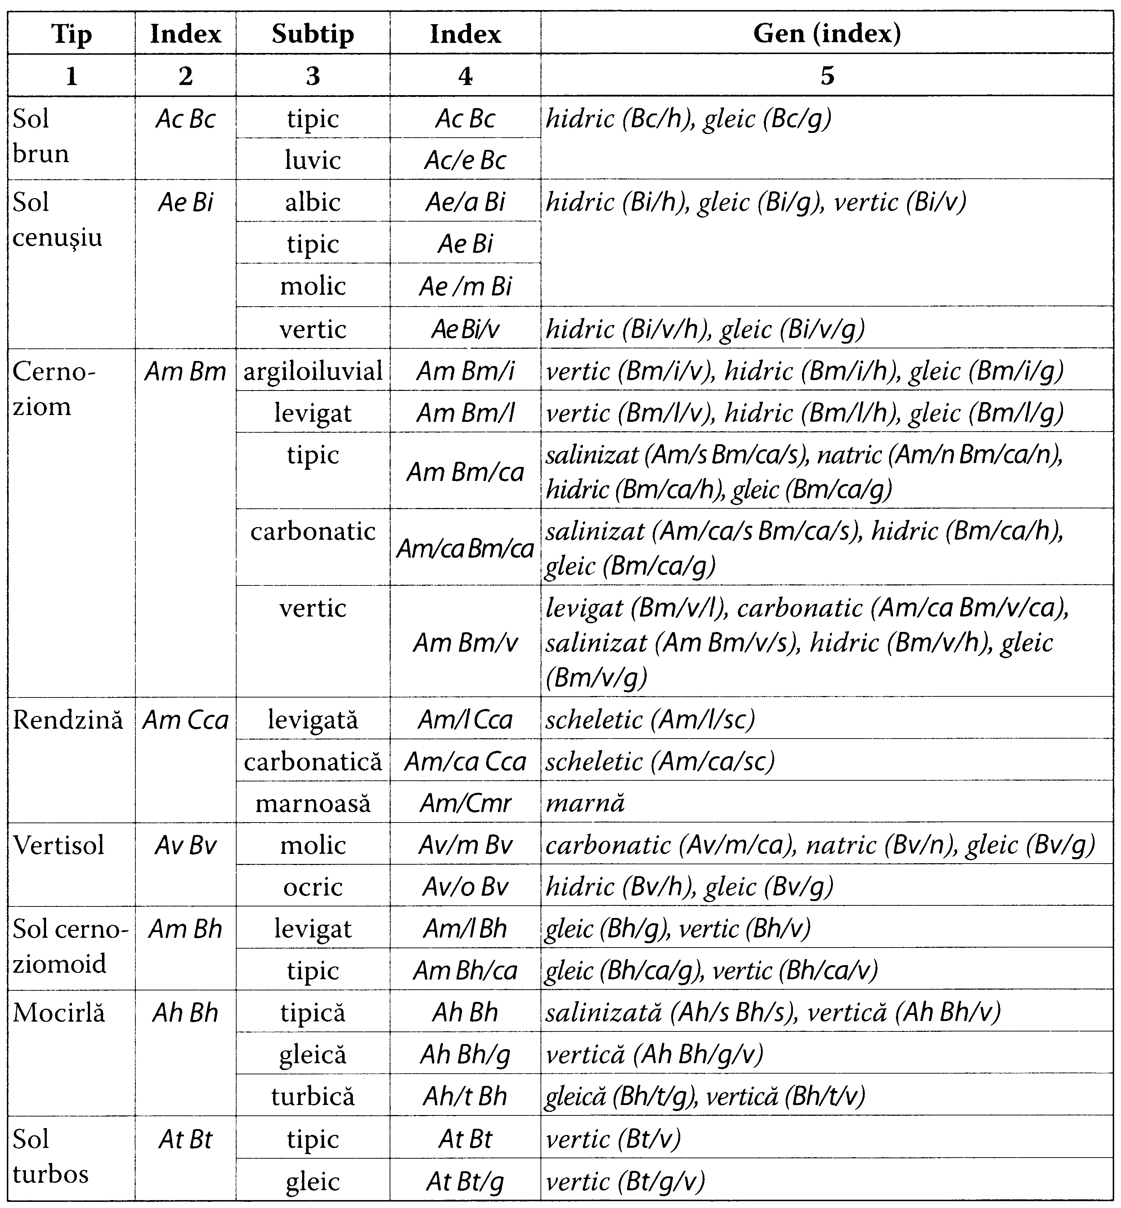

Continuarea tabelului
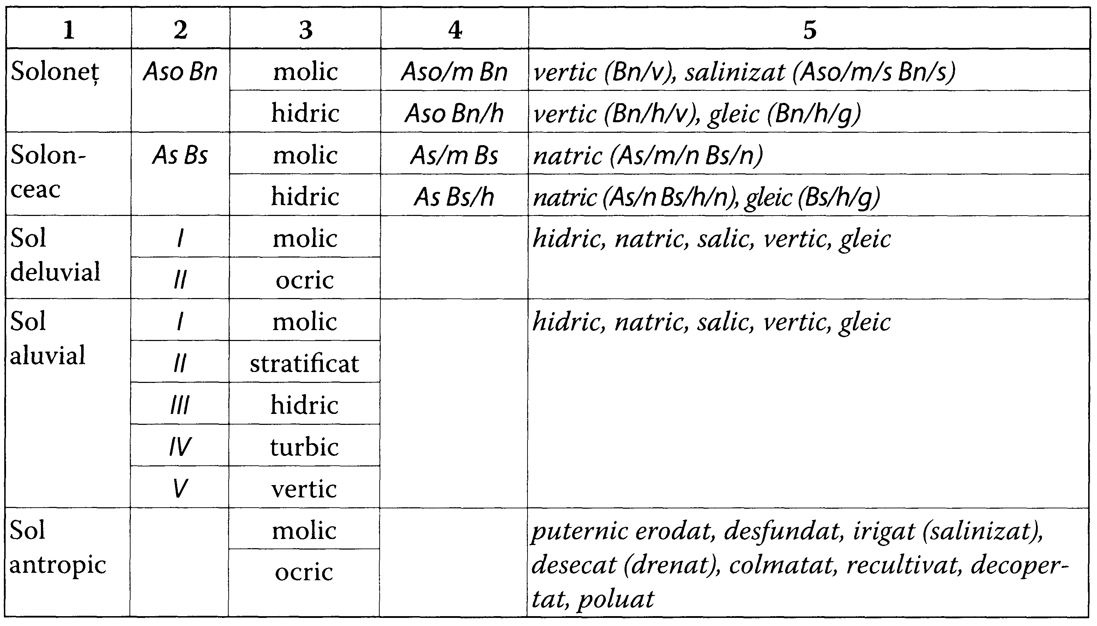
Specificul zonelor naturale ale Moldovei (fizico-geografice, biogeografice, pedologice etc.) este condiţionat de trei tipuri automorfe de sol - brune, cenuşii şi cernoziomice. Celelalte tipuri sunt intrazonale. Clasificarea actuală include următoarele unităţi taxonomice: clasa, tipul şi subtipul de sol.
CLASA SOLURILOR AUTOMORFE include 3 tipuri, care reprezintă zonele naturale fizico-geografice, biogeografice şi pedologice respective. Aceste soluri se formează sub influenţa condiţiilor bioclimatice zonale.
Solurile brune ocupă cele mai înalte coline ale Codrilor şi s-au format în condiţiile pădurilor de făget şi gorunet în intervalul altitudinilor 300-430 m. Profilul solurilor brune are un caracter cambic, Ac Bc. Solurile brune sunt reprezentate de două subtipuri: tipice şi luvice.
Solurile brune tipice sunt dominante în Podişul Codrilor, ocupă cele mai înalte şi mai umede coline în intervalul altitudinilor 330-430 m. Se caracterizează printr-un profil cambic, fără caractere luvice. Denumirile precedente - brune de pădure slab nesaturate.
Solurile brune luvice au un profil cambic fără caractere luvice. Sunt răspândite la niveluri altitudinale ceva mai joase decât cele precedente (280-350 m). Profilul acestor soluri are caractere luvice - pete şi scurgeri de Si0₂, fără semne evidente de iluviere (Ac/eBc). Denumirea precedentă - brune de pădure slab saturate sau podzolite.
Solurile cenuşii ocupă înălţimile predominante (140-350 m) ale Podişului de Nord, ale Dealurilor Prenistrene şi ale Codrilor, fragmentar se întâlnesc pe alte înălţimi (Tigheci, Puhoi, Rădoaia etc.). S-au constituit în condiţiile pădurilor de foioase - carpinete, cuarcete cu diferite amestecuri. Se caracterizează printr-un profil diferenţiat. Orizontul A este eluvial, iar B - iluvial (Ae Bi). Tipul de sol cenuşiu se împarte în patru subtipuri: albice, tipice, molice şi vertice.
Solurile cenuşii albice (denumirea precedentă - cenuşii-deschis de pădure) se întâlnesc fragmentar şi, de regulă, pe roci luto-nisipoase, suportate de argile la adâncimea de 150-200 cm. Formula simbolică a profilului este Ae/a Bi.
Solurile cenuşii tipice reprezintă subtipul modal al tipului (Ae Bi), cu un suborizont eluvial, brun-cenuşiu, nuciform, şi un orizont B iluvial bine pronunţat - brun, columnar, dur.
Solurile cenuşii molice (denumirea precedentă - cenuşii-închis de pădure) se caracterizează printr-un orizont A molic, humificat, cu structură grăunţoasă mare, având caracter eluvial slab pronunţat. Orizontul B este iluvial, însă relativ, la fel slab pronunţat (Ae/mBi).
Solurile cenuşii vertice se formează pe roci argiloase. în formarea profilului (AeBi/v) se evidenţiază influenţa componenţei rocii materne. Orizontul B iluvial totodată are unele particularităţi vertice (nuanţe verzui, feţe de alunecare, abundenţă de argilă fină). Solul reprezintă o treaptă de trecere spre vertisol - clasa solurilor litomorfe.
Cernoziomurile se întind pe cea mai mare parte din suprafaţa Republicii Moldova - peste 75%. Acest tip de sol se deosebeşte prin caracterul acumulativ, bine humificat (până la adâncimea 80-100 cm, conţinutul de humus depăşeşte 1 %) şi structurat, afânat (molic). Profilul cernoziomurilor, atât orizontuM, cât şi B au caracter molic, ultimul fiind un orizont de tranziţie relativ humificat şi structurat (Am Bm). Cernoziomul ca tip include cinci subtipuri - argiloiluvial, levigat, tipic, carbonatic şi vertic.
Cernoziomurile argiloiluviale s-au format în condiţiile pădurilor de stejar cu înveliş de ierburi bine dezvoltat, care contactează cu stepele mezofite. Denumirea precedentă - cernoziomuri podzolite. Orizontul superficial este de tip molic, fără semne de eluviere şi doar slab pudrat cu SiO₂. Orizontul B în partea inferioară are caracter iluvial, cu conţinut mai ridicat de argilă fină, structură poliedrică, tasat (Am Bm/i).
Cernoziomurile levigate se formează în condiţiile stepelor mezofite ale zonei de silvostepă. Profilul este general molic, levigat, adică lipsit totalmente de carbonaţi (Am Bm/l). De regulă, efervescenţa se începe ceva mai jos de limita inferioară a orizontului B.
Cernoziomurile tipice reprezintă subtipul modal al tipului. Orizontul A este bine humificat, structurat şi afânat. Orizontul B, de tranziţie, este mai slab humificat, cu structura grăunţoasă mare şi diferite forme de carbonaţi (Am Bm/ca). Subtipul se divizează în două genuri - moderat humifere şi slab humifere. Primele se formează sub stepele mezofite şi cele xerofite cu pâlcuri de stejar-pufos, ultimele - sub stepele xerofite cu comunităţi de năgară şi păiuş (denumirea precedentă - cernoziomuri obişnuite). Ele sunt mai slab humificate, carbonaţii apar în partea inferioară a orizontului A, structura fiind pronunţată, grăunţoasă, mică, relativ slab hidrostabilă.
Cernoziomurile carbonatice se constituie în condiţiile stepelor xerofite. Sunt mai slab humificate decât cele precedente, cu structura mai puţin stabilă. Conţin carbonaţi de la suprafaţă (Am/ca Bm/ca). Contactează teritorial cu cernoziomurile tipice slab humifere.
Cernoziomurile vertice se formează în condiţii de stepă pe roci argiloase cu conţinut ridicat de argilă fină. Orizontul A este molic, structurat, însă tasat, dur. Orizontul B, fiind şi el în genere molic, are caractere vertice - nuanţe verzui, structură bulgăroasă mare. După nivelul şi conţinutul carbonaţilor, cernoziomurile vertice pot fi carbonatice, tipice sau levigate (caracter la nivel de gen).
CLASA SOLURILOR LITOMORFE este reprezentată de rendzine şi vertisoluri, formarea cărora se datorează influenţei predominante a proprietăţilor rocilor materne
- ale calcarelor şi argilelor grele. Componenţa şi particularităţile acestor roci modifică direcţia şi regimurile pedogenetice zonale, automorfe.
Rendzinele se formează pe calcare şi marne atât sub influenţa asociaţiilor ierboase de stepă, cât şi de pădure. Procesele pedogenetice se produc doar în stratul alterat de la suprafaţa rocilor calcaroase. Profilul solurilor rendzinice este de tipul AC, de regulă fără orizontul de tranziţie B (solurile cu profil de tip>A8Caparţin tipurilor respective). Denumirea precedentă - soluri humico-carbonatice. Rendzinele se divizează în trei subtipuri: levigate, tipice şi marnoase.
Rendzinele levigate se formează pe depozitele calcaroase în zona silvostepei sub păduri de foioase amestecate (cu predominarea stejarului) sau sub vegetaţie ierboasă. Stratul superficial, care prezintă solul ca atare, este intensiv humificat, levigat (Am/lCca).
Rendzinele tipice, formate pe rocile calcaroase în condiţii de stepă, sunt mai bogate în humus ca cele precedente, mai puţin profunde, bine structurate, carbonatice, deseori scheletice (Am/ca Cca).
Rendzinele marnoase se formează pe argilele marnoase în Zona Codrilor sub păduri de fag. Aceste soluri sunt foarte subţiri, nivelul carbonaţilor poate fi la suprafaţă (Am/Cmr).
Vertisolurile se întâlnesc pe roci argiloase grele (cu conţinut mare de argilă fină). Procesele pedogenetice sunt condiţionate de proprietăţile specifice ale acestor roci, care în stare umedă gonflează, în stare uscată crapă. Astfel, solul prezintă un strat amestecat, de culoare cenuşiu-închis, uneori cu nuanţe verzui, cu o structură bulgăroasă mare, cu feţe de alunecare. Profilul slab se diferenţiază în orizonturi (AvBv). Vertisolurile cuprind subtipurile molic şi ocric.
Vertisolurile molice se formează în condiţii de stepă, orizontul A având caractere molice slab pronunţate, humificare relativ omogenă şi elemente de structură mică (Av/m Bv). Spre deosebire de cernoziomurile vertice, vertisolurile molice sunt lipsite de structura grăunţoasă, sunt mai compacte şi mai slab humificate.
Vertisolurile ocrice se formează în anturajul pădurilor, însă în poieni sub vegetaţie ierboasă. Se deosebesc prin humificare slabă, culoare cenuşiu-gălbuie, neomogenă, prin structură bulgăroasă mare, cu feţe de alunecare. Orizontul B este compact, cenuşiu-verzui, dur (Av/o Bv).
CLASA SOLURILOR HIDROMORFE include solurile cernoziomoide, mocirlele şi solurile turboase, formarea cărora este condiţionată de accesul de umezeală.
Solurile cernoziomoide se formează în condiţii de stepă şi silvostepă pe terenurile unde, periodic sau permanent, persistă un surplus de umezeală. Denumirile precedente - soluri freatic-umede, cernoziomuri de fâneaţă ş.a. Profilul acestor soluri se caracterizează prin orizontul A molic - bine humificat şi structurat. Orizontul B are caracter hidric, condiţionat de pânza capilară sau nivelul ridicat al apelor freatice (Am Bh). Se divizează în două subtipuri - levigate şi tipice.
Solurile cernoziomoide levigate sunt, permanent sau periodic, umede în partea de jos a profilului (nivelul apei freatice -100-200 cm) şi spălate de carbonaţi (Am Bh/l).
Solurile cernoziomoide tipice conţin carbonaţi (fac efervescenţă) în orizontul B (Am Bh/ca). Soluri cernoziomoide care fac efervescenţă la suprafaţă nu au fost evidenţiate.
Mocirlele apar în arealele cu exces local de umiditate. Nivelul apei freatice se află în profil, ajungând până la suprafaţă. Solurile sunt mlăştinoase, procesele pedogenetice au caracter anaerob. Mocirlele pot fi tipice, gleice şi turbice.
Mocirlele tipice au nivelul apei la o oarecare adâncime (50-100 cm); partea superioară a profilului, fiind umedă, se găseşte periodic în condiţii aerobe (Ah/m Bh).
Mocirlele gleice sunt permanent în condiţii anaerobe, orizontul B având caractere gleice - oxidare-reducere, marmorizare, glei (Ah Bh/g).
Mocirlele turbice se deosebesc prin prezenţa în profil (de obicei, în B) a straturilor turbificate (Ah Bh/t).
Solurile turboase se formează în condiţii permanent anaerobe (subacvale), rămăşiţele plantelor hidrofile prea puţin se descompun şi se conservează în sol în formă de turbă. Solurile turboase (AtBt) pot fi tipice şi gleice.
Solurile turboase tipice au un profil neomogen în care straturile minerale alternează cu straturile turbice (AtBt).
Solurile turboase gleice, de regulă, sunt gleizate în orizontul B (AtBt/g).
CLASA SOLURILOR HALOMORFE include soloneţurile şi solonceacurile.
Soloneţurile se întâlnesc în condiţiile de stepă pe rocile argiloase care conţin săruri solubile (NaCl, Na₂SO₄ etc.). Principalele caractere sunt condiţionate de prezenţa cationilor Na care parţial înlocuiesc în complexul adsorbtiv Ca. Profilul soloneţului constă din orizontul A cu caracter solodizat - cenuşiu-deschis, lamelar, pudrat cu SiO₂ - şi din orizontul B soloneţizat, natric iluvial, columnar (Aso Bn). Grosimea profilului (A+B) este relativ mică (50-60 cm). Soloneţurile se divizează în două subtipuri: molice şi hidrice.
Soloneţurile molice sunt mai humificate, cu elemente structurale grăunţoase, moderat profunde (Aso/m Bn). Denumirile precedente - soloneţuri cernoziomice de stepă, soloneţuri de stepă.
Soloneţurile hidrice în partea inferioară a profilului sunt umede (>Aso Bn/h) sub influenţa pânzei capilare sau a nivelului ridicat al apei freatice (50-150 cm).
Solonceacurile se formează sub influenţa apelor freatice mineralizate. Evaporarea apei conduce la acumularea la suprafaţă şi în profil a sărurilor solubile (As Bs). Solonceacurile se divizează după nivelul apelor freatice în molice şi hidrice.
Solonceacurile molice sunt relativ drenate, nivelul apelor freatice - mai jos de 100 cm. OrizontuM, fiind saturat cu săruri (> 1 %), are totodată caracter molic (As/m Bs).
Solonceacurile hidrice sunt umede, nivelul apelor freatice este aproape de suprafaţă (AsBsh).
CLASA SOLURILOR DINAMOMORFE reprezintă solurile formate în depresiuni sub influenţa proceselor deluviale şi aluviale, foarte rar coluviale sau pe pante, ca rezultat al transformării tehnogenetice a învelişului de sol iniţial. În aceste soluri nu se evidenţiază orizonturi genetice, profilul lor fiind supus în dinamică diferitor procese naturale sau tehnologice.
Solurile deluviale predomină la baza versanţilor şi în văi pe contul parcelelor de sol neselectate, transportate de torente de scurgere. Aceste soluri sunt foarte profunde. Solurile deluviale, în funcţie de caracterul materialului iniţial, pot fi molice sau ocrice.
Solurile deluviale molice se formează în văi şi la baza versanţilor ocupaţi de cernoziomuri.
Solurile deluviale ocrice se formează pe contul solurilor brune şi cenuşii, răspândite pe teritoriul bazinului de scurgere.
Solurile aluviale sunt cele mai tinere şi se formează în luncile râurilor pe depunerile aluviale recente. Ele se divizează în cinci subtipuri - molice, stratificate, hidrice, turbice şi vertice.
Solurile aluviale tipice se întind pe cele mai bine drenate teritorii ale luncilor. în partea superioară a profilului sunt humificate şi structurate, aici practic nu se evidenţiază straturi aluviale.
Solurile aluviale stratificate sunt cele mai tinere şi, de fapt, prezintă depozite de aluviuni contemporane slab solificate.
Solurile aluviale hidrice ocupă niveluri joase, aflându-se permanent sau periodic sub influenţa apelor freatice.
Solurile aluviale turbice se formează în depresiuni, în condiţii aerobe, cauzate de stagnarea apei. în profil se evidenţiază straturi turbice.
Solurile aluviale vertice se formează pe aluviunile argiloase, grele. Au o culoare ce- nuşiu-verzuie, în stare umedă sunt gonflate, în stare uscată, prin crăpături, se divizează în blocuri dure.
Solurile aluviale pot fi salinizate, soloneţizate, gleizate. Aceste caractere se evidenţiază la nivel de gen.
în clasa solurilor dinamomorfe se includ diferite soluri transformate în mod tehno-genetic, în cazurile când structura morfologică a profilului nu permite atribuirea lor la nivel de tip genetic natural.
Solurile antropice prezintă amestecuri de orizonturi de sol sau sol cu roca maternă. Se formează în procesul efectuării tehnologiilor de nivelare şi desfundare a solurilor puţin profunde, de terasare a pantelor, de replantare a terenurilor etc. Aceste soluri pot fi molice şi ocrice.
Solurile antropice molice se formează ca rezultat al transformării tehnogenetice pe terenurile cu învelişul iniţial cernoziomic.
Solurile antropice ocrice apar pe contul transformării tehnogenetice a solurilor cenuşii şi brune.
Divizarea subtipurilor în genuri de sol şi la niveluri taxonomice inferioare se poate face din necesitate ţinând cont de conţinutul de humus (cernoziomurile), grosimea profilului, gradul de salinizare, eroziune, alcătuirea granulometrică etc., folosind criteriile stabilite.
În solurile Moldovei predomină culorile care apreciază specificul profilului şi al fiecărui orizont în parte: negru (depinzând de umiditate, mai închis sau mai deschis - spre cenuşiu), cenuşiu (de la închis până la deschis-albicios), brun, cafeniu, galben. Mai rar se întâlnesc culorile - roşu, verde, albastru şi alb. Culorile principale pot avea diferite nuanţe (brun-gălbui, galben-verzui), care se pot întâlni în diferite combinaţii - cenuşiu-brun, brun-roşcat etc.
Gradul de umiditate, care, printre altele, condiţionează unele nuanţe ale culorilor, poate fi - uscat, reavăn, umed, ud.
În funcţie de componenţa mineralogică şi gradul de alterare, rocile sedimentare, care în majoritate servesc ca roci parentale la formarea solurilor, se deosebesc după dimensiunile particulelor granulometrice. Particulele cu anumite dimensiuni formează fracţiuni granulometrice. Fracţiunile cu diametru mai mare de 3 mm se numesc pietre, cu diametru de la 3 până la 1 mm - pietriş, 1-0,05 mm - nisip, 0,05-0,001 mm - praf, mai mici de 0,0001 mm - argilă fină. În realitate, majoritatea rocilor geologice nu conţin doar o singură fracţiune. în cele mai dese cazuri, rocile sedimentare prezintă un amestec de minerale şi de fracţiuni granulometrice. În pedologie se practică denumirea rocilor parentale, bazată pe raportul dintre conţinutul particulelor cu diametru mai mic de 0,01 mm (numite convenţional argilă) şi mai mare de 0,01 mm (nisip fizic).
Dacă în rocă (sau în sol) se conţin (mai mult de 5 %) fragmente de rocă dură (mai mari de 1 mm), la denumirea speciei granulometrice se adaugă termenul - scheletic.
Alcătuirea granulometrică
Conţinutul fracţiunilor, % |  | Denumirea speciei texturale
< 0,01 mm | > 0,01 mm | Denumirea speciei texturale
0-10 | 90-100 | nisip coeziv
10-20 | 80-90 | nisip lutos
20-30 | 70-80 | lut nisipos
30-45 | 55-70 | lut mediu
45-60 | 40-55 | lut argilos
60-75 | 25-40 | argilă lutoasă
75-85 | 15-25 | argilă medie
> 85 | < 15 | argilă fină

La descrierea profilului este necesară indicarea gradului de afânare, tasare sau durabilitate a fiecărui orizont. Solul poate fi afânat, tasat sau dur (puţin, mediu sau foarte).
O importanţă deosebită are structura solului - forma şi dimensiunile elementelor structurale, stabilitatea lor. Există diferite varietăţi de structură - glomerulară, grăunţoasă, alunară, nuciformă, bulgăroasă, poliedrică, columnară, lamelară etc. Pornind de la dimensiunile elementelor, structura poate fi grosieră, mare, medie sau mică, bine sau slab pronunţată, hidrostabilă sau nestabilă. Dimensiunile orizonturilor (între limitele superioare şi inferioare) sumar (A+B) condiţionează grosimea solului care poate fi superficial (<20 cm), puţin profund (20-45 cm), moderat profund (45-80 cm), profund (80-120 cm), foarte profund (>120 cm). Aceste limite, în cazul solurilor antropice (replantate, colmatate) până la 5 cm, se consideră superficiale, 5-20 cm - puţin profunde, 20-40 cm - moderat profunde, iar până la 40-60 cm - profunde.
Gradul de eroziune se apreciază în funcţie de afectarea orizonturilor genetice: decopertarea până la 50 % a orizontului A - eroziune slabă, a orizontului A în întregime (la suprafaţă apare orizontul B) - medie (moderată), mai mult de 50 % a orizontului B - puternică, şi totalmente a orizontului B (apare roca maternă) - foarte puternică.
Gradul de salinizare depinde de cantitatea sărurilor solubile (conţinutul reziduului din soluţia apoasă): până la 0,2 % - salinizare slabă, 0,2-0,4% - medie, 0,4-0,8% - puternică, 0,8 până la 1% - foarte puternică, peste 1 % - solonceac (sol solonceacoid). Gradul de salinizare şi caracterul salinizării se stabileşte definitiv numai pe baza rezultatelor analizei chimice. După predominarea anionilor, salinizarea poate fi clorurică, sulfitică, sodică, cloruro-sulfatică, hidro-carbonatică, sulfat-clorurică etc. (primul termen indică predominarea).
Gradul de alcalizare_{y} sau soloneţizare, este condiţionat de cantitatea de Na, care se conţine în complexul schimbabil, şi de cota Na schimbabil în suma cationilor. în solurile slab alcalizate conţinutul Na în suma totală a cationilor (Ca+Mg+Na) poate fi de la 5 până la 10%, în moderat alcalizate - 10-15 %, puternic alcalizate - 15-20%. Dacă Na depăşeşte 20% din sumă, solul devine soloneţ.
Divizarea genurilor în unităţi inferioare pe baza unei scheme taxonomice stricte în practica pedologică nu se respectă. Solul prezintă un obiect prea complicat şi variabil.
Procesele de solificare naturală, sub influenţa activităţii tehnogenetice, pot fi transformate în mod diferit. Astfel, apar caractere condiţionate de anumite intervenţii tehnice:
erodate - | lipsite parţial sau total de orizonturile genetice (A, B);
desfundate - | prin arătură foarte adâncă (60-70 cm), care cauzează amestecul
 | orizonturilor;
irigate - | prin udare artificială care activează procesele hidromorfe;
desecate - | prin eliminarea surplusului de umezeală prin canale sau tuburi;
colmatate - | sedimentate prin inundare artificială;
recultivate
(replantate) - | cu un strat replantat tehnogenetic;
decopertate - | decapitate, lipsite de orizonturile de suprafaţă transportate în mod
 | mecanic;
poluate - | tratate cu substanţe toxice.
Prezenta clasificare elucidează sau exprimă în mod integral cunoştinţele contemporane despre învelişul de sol al Moldovei, despre geneza, particularităţile şi legităţile geografice de răspândire a solurilor. Totodată, ea include şi este bazată pe principiile conceptuale ale pedologiei genetice clasice.
Solul prezintă un obiect natural de sine stătător, specific şi foarte complicat. El nu poate fi egalat şi nici comparat cu un organism viu sau cu un strat mineral inert. Particularităţile solului, structura lui verticală (A+B), caracterele morfogenetice ale orizonturilor, diferenţierea şi variabilitatea teritorială, dependenţa lor de multiple procese şi regimuri actuale şi precedente, impun anumite condiţii principiilor de clasificare, diagnosticare şi de formare a sistemelor de unităţi taxonomice şi genetice. Deocamdată comunitatea pedologică mondială nu a reuşit să formuleze asemenea principii universale acceptabile. Activitatea în această direcţie continuă. Sperăm că principialitatea ştiinţifică (conceptul pedologiei genetice) va predomina şi va fi în stare să depăşească unele tendinţe de formalism şi subiectivism. Tendinţele subiective şi formaliste, contrapu- nerea unor sisteme formale principiilor pedologiei genetice conduc la diminuarea rolului fundamental şi a importanţei ştiinţei despre sol.
Având în vedere variabilitatea enormă a proceselor şi îmbinarea posibilă a diferitor factori, precum şi cunoştinţa actuală deloc completă a învelişului de sol, credem că nicio clasificare nu poate pretinde la un rol absolut şi veşnic. Se înţelege că şi clasificarea prezentă nu poate fi considerată perfectă şi atotcuprinzătoare. Mai mult decât probabil, unele unităţi genetice şi taxonomice încă nu au fost evidenţiate şi apreciate. La fel, considerăm că diagnosticarea şi aprecierea nivelului taxonomic al unor soluri nu este încă absolut clară, de aceea vor apărea anumite dificultăţi în procesul implementării şi folosirii clasificării. Aşadar, periodic, va apărea necesitatea desăvârşirii şi completării ei. Sperăm însă că principiile de bază şi metodologia clasificării, esenţa ei ştiinţifică se va păstra.

Zonalitatea pedogeografică
La baza zonalităţii naturale stă dependenţa condiţiilor climatice de latitudine şi altitudine, de relief. însă zonalitatea nu prezintă o legitate geometrică, condiţionată numai de forma reliefului şi poziţia geografică a fiecărui teritoriu. Interacţiunea şi interdependenţa condiţiilor naturale sunt foarte complicate. Este cunoscut fenomenul continentalismului, care se manifestă prin xerofitizarea climei pe măsura îndepărtării de la ţărmul oceanului, adică înăuntrul continentelor. La nivel local, condiţiile climatice pot fi influenţate de înclinaţia şi expoziţia versanţilor, de prezenţa bazinelor acvatice, a masivelor forestiere etc.
Astfel de modificări ale condiţiilor în anumită măsură maschează zonalitatea, unii cercetători chiar pun la îndoială existenţa ei. în cazul variabilităţii condiţiilor naturale, la nivel local este greu de evidenţiat limitele zonelor naturale, biogeografice. Manifestarea legităţilor zonale în răspândirea geografică a solurilor este invers proporţională gradului de detaliere a cercetărilor. Zonalitatea solurilor este mult mai evidentă pe hărţile la scară mică şi mai puţin pe cele detaliate.
Bineînţeles că zonalitatea se referă preponderent la solurile automorfe, numite zonale. Pe teritoriul Republicii Moldova zonalitatea este determinată de poziţia ei geografică. Aflată la intersecţia a trei zone biogeografice, Moldova reprezintă o îmbinare a condiţiilor naturale ale acestor zone. Partea de nord este aripa vestică a zonei biogeografice a Silvostepei Est-Europene cu soluri cenuşii pe culmile predominante, cernoziomuri argiloiluviale, levigate şi tipice pe terenurile cu altitudini mai joase. în centrul Moldovei, Podişul Codrilor constituie forpostul estic al zonei biogeografice a pădurilor de foioase central-europene - făgete şi gorunete pe soluri brune. Aici, în partea predominantă a Codrilor, unde altitudinile depăşesc 300 m, se reflectă zonalitatea verticală. Ea este condiţionată de caracterul muntos al reliefului, vârsta terţiară a elementelor geomorfologice, particularităţile climatice, caracterul relict al unor componenţi ai vegetaţiei forestiere (fagul ş.a.). Periferia Codrilor, unde altitudinile nu depăşesc 300 m, cu stejărişuri pe soluri cenuşii şi cernoziomuri argiloiluviale şi levigate, face parte din silvostepă. Sudul Moldovei aparţine zonei biogeografice a stepelor xerofite cu cernoziomuri tipice şi carbonatice slab humifere, cu fragmente de silvostepă xerofită cu păduri de stejar-pufos pe cernoziomuri tipice moderat humifere. Astfel, de la nord spre sud, în conformitate cu legea zonalităţii orizontale, silvostepă cu soluri cenuşii şi cernoziomuri argiloiluviale şi levigate trece în stepa xerofită cu cernoziomuri tipice şi carbonatice slab humifere. Această trecere treptată în direcţia meridională este întreruptă de Podişul Codrilor unde, în conformitate cu legea zonalităţii verticale, se evidenţiază zona pădurilor de gorun şi fag pe soluri brune. Pe Podişul Codrilor nu este amplasată nici o staţiune hidrometeorologică. Şi în genere, datele staţiunilor existente caracterizează teritoriile până la altitudinea 232 m (st. Corneşti). Având în vedere dependenţa factorilor climei de altitudini, putem presupune că pe Podişul Codrilor suma anuală a precipitaţiilor depăşeşte 700 mm. Această zonă prezintă o insulă, predominantă în relief, înconjurată de silvostepă cu stejărişuri pe soluri cenuşii, cernoziomuri argiloiluviale, levigate şi tipice, formate de fostele pajişti.
Zona Codrilor la nord contactează cu Stepa Bălţilor cu cernoziomuri levigate şi tipice moderat humifere, înconjurată de silvostepă. Spre sud periferia Codrilor pătrunde în stepa xerofită; pe culmile dealurilor mai sunt răspândite păduri având preponderenţă stejarul-pufos pe cernoziomuri tipice moderat humifere.
Zonele pedologice, de regulă, sunt reprezentate de unul sau două tipuri genetice de soluri automorfe - brune, cenuşii şi cernoziomuri care includ anumite subtipuri. Răspândirea geografică a subtipurilor în cadrul zonelor respective este determinată de particularităţile intrazonale ale condiţiilor biogeografice.
Pe teritoriul Moldovei în direcţie latitudinală (sud-nord) şi altitudinală (de jos în sus) la fiecare 100 m temperatura anuală scade cu aproximativ 0,5°C, suma precipitaţiilor creşte cu 66 mm. Aceste schimbări influenţează condiţiile pedogenetice şi contribuie la formarea şi răspândirea unităţilor genetice de sol. însă răspândirea subtipurilor de soluri cenuşii şi cernoziomuri nu întotdeauna manifestă dependenţă strictă de parametrii condiţiilor climatice, îndeosebi cernoziomurile carbonatice (tab. 9.1). Subtipurile de sol sunt amplasate de la nord la sud şi de sus în jos în următoarea ordine: cenuşii tipice, molice, cernoziomuri argiloiluviale, levigate, tipice, carbonatice. Fiecare subtip se încadrează în anumite limite altitudinale, care nu sunt absolut identice în diferite regiuni pedogeografice. Această dependenţă reprezintă o legitate regională, care a fost numită „diferenţiere altitudinală a solurilor.
Menţionăm că recent limitele altitudinale inferioare în zona centrală se considerau pentru solurile cenuşii şi cernoziomurile argiloiluviale - 200 m. Cercetările făcute în partea de nord-vest a Codrilor au arătat că aici limitele inferioare ale solurilor cenuşii tipice coboară până la 150 m, ale solurilor cenuşii molice şi cernoziomurilor argiloiluviale şi levigate coboară până la 130 m. Legitatea diferenţierii sau etajării altitudinale condiţionează „spectrul intrazonal” şi răspândirea geografică a subtipurilor solurilor automorfe în cadrul zonelor respective. Tipurile şi subtipurile de sol determinate de litomorfism, hidromorfism şi halomorfism, precum şi solurile dinamomorfe reprezintă formaţiuni intrazonale şi răspândirea lor nu depinde direct de poziţia altitudinală.
Diferenţierea altitudinală, etajarea solurilor în cadrul zonelor orizontale, bineînţeles depinde nu numai de altitudine şi schimbările condiţiilor climatice, dar şi de vârsta elementelor geomorfologice, componenţa rocilor parentale, de evoluţia vegetaţiei naturale, componenţa şi evoluţia biocenozelor în decursul pedogenezei. Legitatea regională - diferenţierea sau etajarea altitudinală a solurilor constă în alternarea sistematică (legică) a tipurilor şi subtipurilor zonale de sol (în cadrul zonelor orizontale) pe măsura majorării altitudinii, condiţionată de vârstă, nivelurile geomorfologice, componenta biocenozelor şi particularitățile condiţiilor climatice.
Altă legitate regională a geografiei solurilor este determinată de intercalarea condiţiilor pedogenetice. Zonele biogeografice nu întotdeauna se separă brusc, prin limite bine determinate. Deseori pe anumite elemente geomorfologice - culmile dealurilor, văile şi terasele râurilor zonele învecinate pătrund una în alta. Acest fenomen a fost numit invazie. I. Crupenicov deosebeşte invazii directe şi indirecte: „Intercalările solurilor tinere, formate în perioada geologică recentă, pot fi numite invazii directe”. Există însă şi invazii indirecte sau false, care constau în „păstrarea pe altitudini ridicate a solurilor relicte”.
Pentru acest fenomen a fost propusă următoarea definiţie: „Invazia presupune intrarea în cadrul unei zone orizontale a anumitor soluri reprezentante ale zonei vecine (mai tinere - invazie directă; relicte - invazie falsă) pe elemente geomorfologice respective, care se deosebesc prin vârstă şi condiţii bioclimatice specifice”.
Invazia cauzează pătrunderea în silvostepă, pe terasele tinere, inferioare, a cernoziomurilor carbonatice (invazia directă) şi prezenţa pe vârfurile dealurilor (Rădoaia, Puhoi etc.) a solurilor cenuşii, în anturajul cernoziomurilor tipice (invazie falsă).
Răspândirea geografică a solurilor mai poate fi complicată de unele fenomene specifice, locale. De exemplu, la limitele zonelor pot influenţa geneza şi geografia solurilor expoziţia versanţilor. Pe pantele cu orientare nordică se creează anumite condiţii mai favorabile pentru unele biocenoze, pe cele sudice - pentru altele.
La limitele sudice ale silvostepei pe unii versanţi „umbriţi” s-au creat condiţii prielnice pentru păduri şi constituirea solurilor cenuşii, versanţii sudici fiind ocupaţi de stepe pe cernoziomuri tipice. Acest fenomen regional al geografiei solurilor a fost numit „localizare umbrită”. Astfel, în fiecare regiune geografică constituirea şi răspândirea geografică a solurilor este condiţionată de legile zonalităţii şi legităţile locale, care, în ansamblu, contribuie la formarea spectrului zonal al învelişului de sol.

Regionarea pedogeografică
Răspândirea teritorială a solurilor, geografia lor poate fi redată pe hărţile solurilor, la diferite scări de proporţii sau prin regionare. Hărţile solurilor evidenţiază arealele fiecărei unităţi taxonomice de sol: la scara de proporţii mică (1:1 500 000, 1:1 000 000) unităţile superioare (tip, subtip), la scările mijlocii (1:750 000- 1:200 000) până la nivel de gen, pe hărţile detaliate (1:10 000, 1:5 000) toate nivelurile taxonomice. Regionarea pedologică (pedogeografică, agropedologică, ecope- dologică) are ca scop evidenţierea terenurilor sau regiunilor care se deosebesc prin caracterul general al învelişului de sol - predominarea unor tipuri sau subtipuri zonale (automorfe), legităţile etajării altitudinale, caracterul răspândirii solurilor intrazonale etc.
Regionarea pedologică este necesară şi serveşte ca bază pentru efectuarea altor re- gionări speciale (pedoameliorative, agroecologice etc.), pentru generalizări biogeogra- fice. Hărţile regionării pot fi utilizate în scopuri practice la diferite niveluri de organizare a economiei, a numeroaselor ramuri şi domenii de activitate, care folosesc solul în calitate de mijloc de producţie sau cu alte scopuri.

Principii metodologice
La fel ca şi cartografierea solurilor, regionarea se poate efectua la diferite niveluri. Sistemele toxonomice de regionare pedologică includ diverse unităţi teritoriale. Fiecare nivel taxonomic, de obicei, se evidenţiază, se conturează pe baza hărţilor solurilor la o anumită scară de proporţie.
Sistemul taxonomic al regionării pedogeografice a Uniunii Sovietice include următoarele unităţi pedogeografice: fâşia pedobioclimatică, regiunea pedobio-climatică, zona, provincia, districtul, raionul. Unitatea esenţială a regionării pedogeografice este considerată zona de soluri - „arealul răspândirii tipului zonal de sol şi a solurilor intrazonale, care îl însoţesc”. Au fost formulate definiţiile unităţilor taxonomice. În România Sistemul taxonomic al unităţilor teritoriale de regionare pedogeografică a fost elaborat de N. Cernescu, V. Fridland şi N. Florea (1958), reluat de N. Florea şi V. Fridland (1960). Au fost evidenţiate 2 regiuni, care se divizează în provincii, subprovincii, zone, subzone, sectoare de soluri şi regiunea de munţi cu zonele lor altitudinale (etaje).
În 1983, M. Buza şi N. Florea au împărţit teritoriul ţării în 5 regiuni pedogeografice, în cadrul cărora se disting 8 domenii (după clasele de soluri predominante), 58 de subdomenii (după tipurile de sol predominante) şi 82 de districte (Barbu, 1987). N. Bar- bu, în Geografia solurilor României propune o „regionare pedogeografică mai simplificată şi mai adaptată necesităţilor geografiei...” (Barbu, 1987), care include următoarele categorii taxonomice: domeniu-subdomeniu, zonă-subzonă, ţinut-subţinut, district-subdistrict. în cadrul domeniului - al dealurilor şi câmpiilor zona include două clase de soluri: molisoluri şi argiluvisoluri; subzona: tipul de sol (sol bălan, cernoziom cambic, sol cenuşiu, sol brun-roşcat etc.). Regionările menţionate, la nivelurile inferioare, folosesc criteriul „tipologic”. „De regulă, regionarea merge de la general spre particular, de la complexitate spre omogenitate, fără ca ea să ajungă a se confunda cu harta detaliată a solurilor...” (Barbu, 1987). Asemenea regionare, în fond, prezintă o hartă a solurilor generalizată prin „eliminarea detaliilor” şi „reliefarea caracterelor comune ale solurilor...”
Regionarea pedogeografică se poate baza şi pe alte principii. Conceptual şi metodic acest procedeu constă în divizarea teritoriului în unităţi taxonomice, învelişul de sol al cărora se deosebeşte prin componenţa şi modul de răspândire a solurilor, condiţionate de diferite particularităţi pedogenetice specifice. Unităţile teritoriale nu coincid cu arealele tipurilor genetice de sol. Ele pot include mai multe areale şi unităţi genetice de sol (tipuri, subtipuri).
Astfel, definiţia unităţii de bază a raionării, a zonei de soluri, poate fi formulată ca „arealul răspândirii predominante a tipului zonal (automorf) de sol şi a solurilor intrazonale care îl însoţesc”. Unitatea taxonomică de regionare a solurilor (pedogeografică) prezintă un teritoriu cu înveliş specific de sol, care include nu numai un tip genetic.
În realitate, datorită neomogenităţii şi variabilităţii condiţiilor pedogenetice, învelişul de sol este complicat, fiind reprezentat de multiple areale de soluri zonale şi intrazonale. Astfel, în regiunea silvostepei, la mici distanţe alternează solurile cenuşii, cernoziomurile argiloiluviale, levigate, tipice. Solurile zonale sunt întretăiate de cele aluviale. în cadrul solurilor predominante sunt răspândite fragmentar solurile intrazonale. Prezenţa solurilor reprezentate de areale mici poate fi neglijată în denumirea unităţii teritoriale, dar nu şi în caracterizarea ei.
Legităţile regionale, care determină geografia solurilor, diferenţierea sau etajarea altitudinală şi invazia, complexitatea teritorială a componenţei învelişului de sol nu pot fi ignorate, în caz contrar regionarea se îndepărtează de realitate, devenind subiectivă.
Unitățile taxonomice pedogeografice
Unităţile de bază ale regionării solurilor sunt zona şi raionul.
Din punct de vedere ştiinţific, este important ca orice regiune să fie apreciată şi încadrată în sistemul amplu de unităţi taxonomice. în multe cazuri prezintă interes nu numai particularităţile solurilor, ci şi specificul învelişului de sol al terenului. De aceea apare necesitatea de a evidenţia anumite provincii în cadrul zonei, raioane în cadrul districtului sau chiar microraioane cu condiţii naturale deosebite de cele înconjurătoare în cadrul raionului. Nu fiecare zonă se împarte în provincii, nu fiecare provincie - în districte etc. Aceasta depinde de gradul de omogenitate a teritoriului şi de componenţa unităţii taxonomice.
În procesul derulării regionării au fost formulate următoarele definiţii ale unităţilor pedogeografice.
Zona este arealul răspândirii predominante a tipului zonal (automorf) de sol şi a altor soluri zonale şi intrazonale care îl însoţesc. Trebuie de menţionat că varianta definiţiei care include în componenţa zonei numai un tip zonal de sol nu este corectă, deoarece în cadrul unităţilor evidenţiate la nivel de zonă sunt răspândite, de regulă, două tipuri de soluri zonale (de exemplu, solurile cenuşii şi cernoziomurile argiloiluviale şi levigate în silvostepă). Zona de sol nu include toate arealele unui tip zonal, situate în diferite regiuni naturale, ci prezintă un teritoriu compact. în cadrul zonei se pot distinge provincii de sol.
Districtul este o parte a zonei, care se deosebeşte prin componenţa spectrului altitudinal de soluri zonale. De exemplu, zona silvostepei din nordul Moldovei include două districte - Platoul de Nord şi Dealurile Prenistrene cu cernoziomuri levigate şi soluri cenuşii şi Câmpia văluroasă a Bălţilor cu cernoziomuri tipice. Districtele se împart în raioane pedologice.
Raionul este o parte a districtului care se deosebeşte prin predominarea şi răspândirea anumitor subtipuri de soluri zonale.
De fapt, cât de concrete şi restrânse nu ar fi definiţiile unităţilor taxonomice teritoriale de regionare, nu întotdeauna realitatea, componenţa învelişului de sol al unor terenuri se înscrie completamente în cadrul unităţilor respective. De aceea autorii sunt nevoiţi, în anumite cazuri, să evidenţieze în cadrul zonelor - subzone, în raioane - subraioane. Aceste „subunităţi” apar pe baza anumitor particularităţi locale care sunt foarte greu sau chiar imposibil de prevăzut în definiţii.
În sfârşit, cât de detaliată nu ar fi regionarea solurilor, sunt cazuri când şi în cadrul raioanelor şi chiar al subraioanelor intră terenuri relativ mici (cu suprafaţa de circa câteva mii de ha), condiţiile naturale şi învelişul de sol ale cărora nu numai că nu se încadrează în definiţia unităţii respective, dar se deosebesc esenţial, uneori contrastant. Asemenea terenuri se prezintă în calitate de microraioane.
Microraionul este o mică parte a unui raion, învelişul de sol şi alte condiţii naturale ale căreia se deosebesc esenţial de fondul înconjurător datorită unor particularităţi locale. Astfel, în cadrul raionului Platoului de Nord se evidenţiază anumite areale de rendzine formate pe masive de calcar. Aceste terenuri ocupă doar câteva procente din suprafaţa raionului respectiv, dar nici într-un caz nu pot fi ignorate la realizarea regionării, deoarece particularităţile lor dictează o atitudine specială din orice punct de vedere.
Spre deosebire de celelalte unităţi, raioanele nu se divizează totalmente în microraioane. Metoda microraionării constă în delimitarea unor terenuri, numai în cazurile concrete, în cadrul acelor raioane unde se manifestă asemenea evenimente care contrastează cu mediul înconjurător.
Deci dacă metoda principală a regionării constă în divizarea unităţilor de grad superior în unităţi inferioare (zona în districte, districtul în raioane), microraionarea se reduce la marcarea terenurilor cu condiţii specifice. Astfel, raioanele pedologice în majoritate rămân cele mai inferioare şi mai omogene unităţi taxonomice, şi numai în cadrul unora din ele se evidenţiază subraioane sau microraioane.
O regionare pedogeografică actuală se bazează pe un volum considerabil de informaţie despre învelişul de sol şi alte condiţii naturale ale terenului. Limitele fiecărei unităţi taxonomice pot fi trasate cu precizie, folosind hărţile de sol la scara de proporţie adecvată.
Pentru folosirea cât mai amplă şi mai multilaterală a regionării, o importanţă deosebită îi aparţine caracterizării complexe a învelişului de sol şi a altor condiţii naturale ale teritoriilor unităţilor taxonomice. Pentru acest scop se folosesc indicii condiţiilor climatice (suma precipitaţiilor anuale şi a perioadei de vegetaţie, temperatura medie anu- ală, suma temperaturilor active >10°C, coeficientul umidităţii ş.a.) ale reliefului (altitudinea maximă şi medie; dimensiunile, suprafeţele şi expoziţia versanţilor rocilor, suprafeţele ocupate de argile, luturi, loessuri, luturi nisipoase, calcare, aluviuni ş.a.), componenţa învelişului de sol (suprafeţele ocupate de diferite soluri). Teritoriul Republicii Moldova, conform regionării se împarte în 3 zone de sol, 7 districte, 14 raioane. în cadrul raioanelor se evidenţiază 8 subraioane şi 80 de microraioane care, după anumite criterii, pot fi unite în opt grupe ecopedologice.
Luând în considerare legităţile formării şi răspândirii geografice a solurilor, precum şi starea actuală a învelişului de sol, necesitatea şi posibilităţile folosirii regionării pedogeografice, se propune următorul sistem teritorial-taxonomic: zonă - district - raion. în cadrul raionului, în cazul necesităţii pot fi incluse subraioane şi microraioane.
Pe teritoriul Republicii Moldova se evidenţiază 3 zone pedogeografice: I - Zona Silvostepei deluroase de Nord cu soluri cenuşii şi cernoziomuri argiloiluviale, levigate şi tipice moderat humifere; II - Zona pădurilor Podişului Codrilor cu soluri brune şi cenuşii şi III - Zona Stepei Câmpiei de Sud cu cernoziomuri tipice slab humifere şi carbonatice.

Condițiile naturale ale zonelor pedogeografice
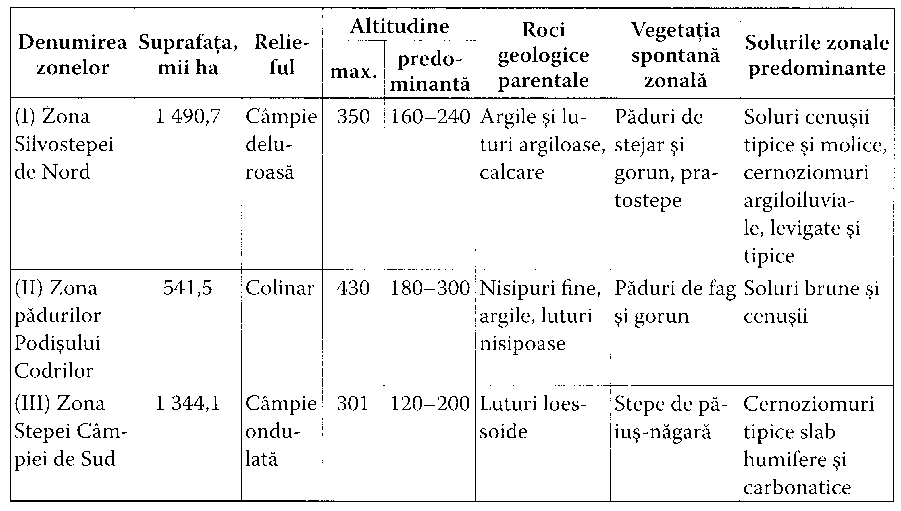
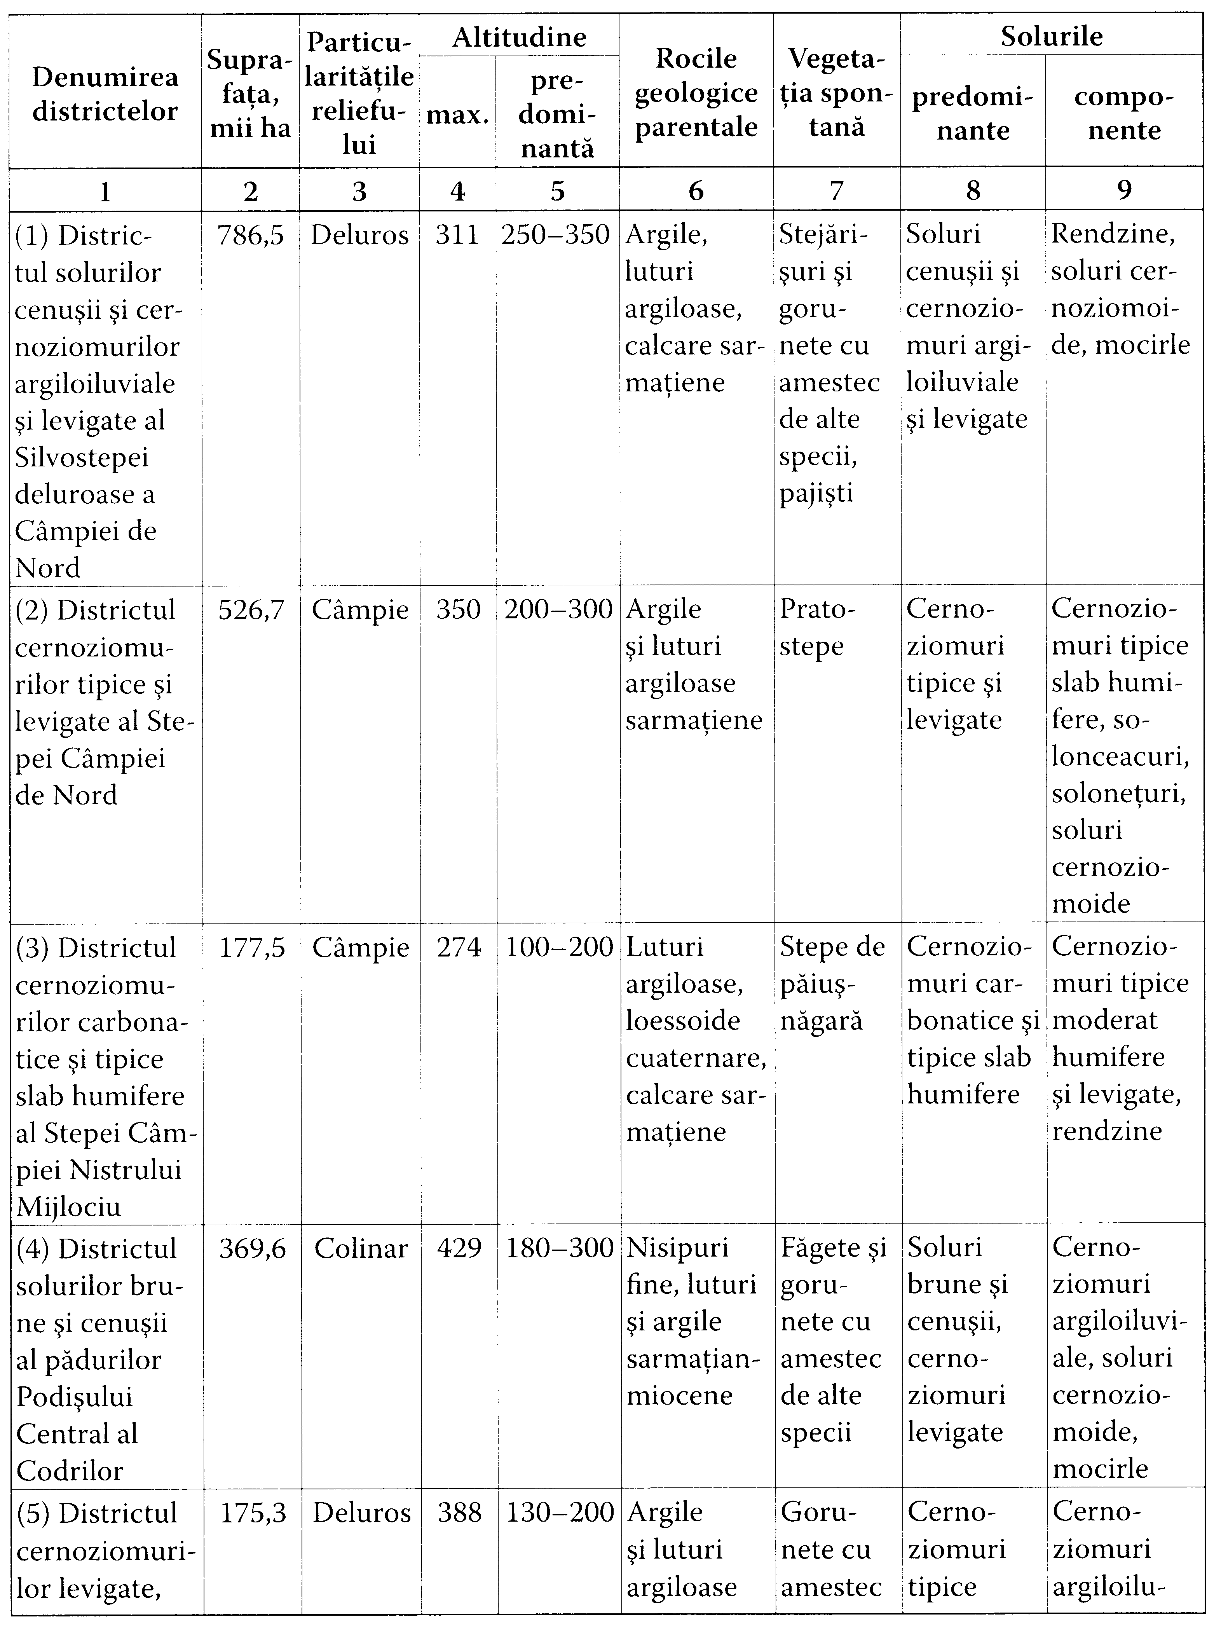
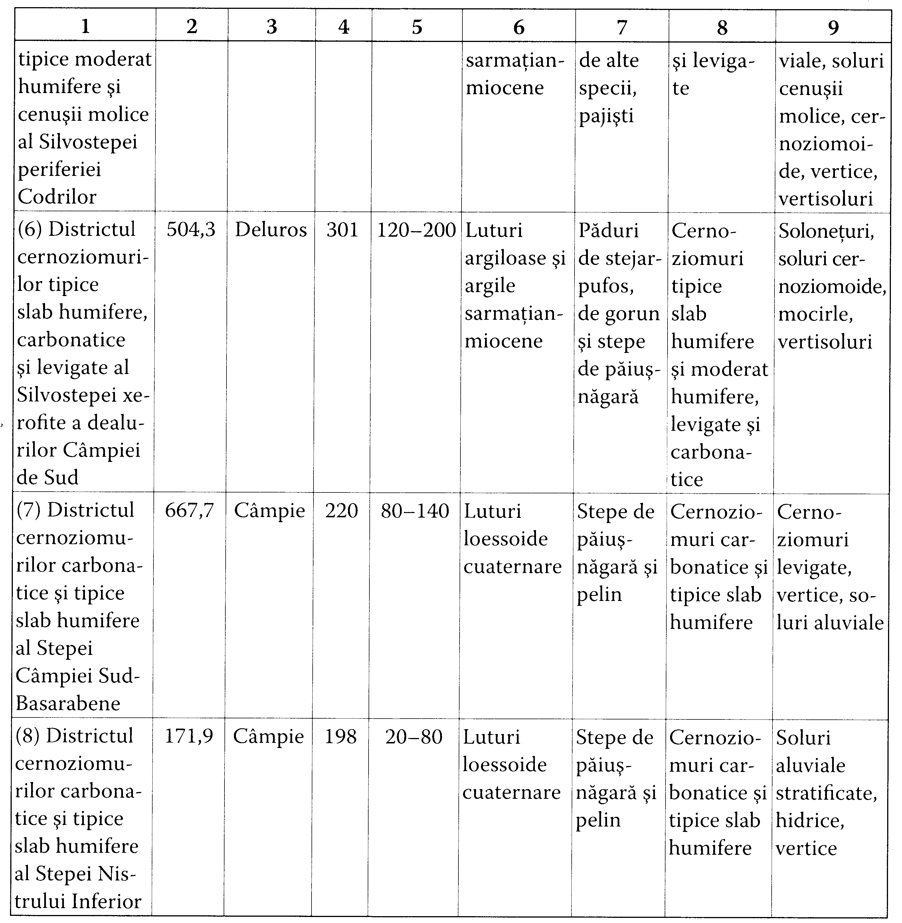
În cadrul zonelor se evidenţiază districte pedogeografice cu diferite particularităţi, care condiţionează specificul învelişului de sol. Districtele se divizează în raioane şi subraioane pedogeografice.
(I) Zona Silvostepei deluroase a Câmpiei de Nord include trei districte: silvostepă propriu-zisă, care ocupă regiunile deluroase - Podişul de Nord, Dealurile Prutului Mijlociu şi Prenistrene; Stepa Bălţilor şi Câmpia din partea stângă a Nistrului Mijlociu.
- Districtul solurilor cenuşii şi cernoziomurilor argiloiluviale şi levigate al Silvostepei deluroase a Câmpiei de Nord înconjoară Stepa Câmpiei de Nord, fiind limitat de Prut şi Nistru, la nord de frontiera cu Ucraina. Pe înălţimile predominante sunt răspândite mai ales argile şi luturi argiloase, pe terasele râurilor - luturi cuaternare. Malurile abrupte ale râuleţelor dezgolesc calcare. Culmile dealurilor şi partea superioară a versanţilor au fost ocupate de păduri - la nord în majoritate de stejărişuri cu cireş, între Nistru şi Răut - de gorunete cu carpen, arţar şi de alte specii de foioase. Pe altitudinile mai joase au fost răspândite pajişti şi pratostepe cu diferite ierburi. Sub păduri s-au format soluri cenuşii (albice, tipice şi molice) şi cernoziomuri argiloiluviale. Vegetaţia ierboasă a pajiştilor şi pratostepelor a contribuit la apariţia cernoziomurilor, preponderent levigate şi tipice moderat humifere. Pe terasele tinere ale Prutului şi Nistrului şi pe teritoriile cu altitudini asemănătoare teraselor pe rocile loessoide s-au constituit cernoziomuri tipice slab humifere şi chiar carbonatice, probabil în condiţiile stepelor de păiuş şi năgară. Pe lanţul de calcare (toltre), care traversează nord-vestul districtului, s-au format rendzine scheletice. În cadrul districtului intră patru raioane pedogeografice (1,2,4,5).
- Districtul cernoziomurilor tipice şi levigate al Stepei Câmpiei de Nord (Stepa Bălţilor) este prezentat de un singur raion pedogeografic (3) cu trei subraioane (3a, 3b şi 3c). La sud districtul contactează cu Podişul Codrilor. Caracteristica raionului va fi redată în cadrul descrierii Zonei de Nord.
Zona Silvostepei de Nord include şi partea de nord a Transnistriei. Acest teritoriu constituie un district specific.
- Districtul cernoziomurilor carbonatice şi tipice slab humifere al Stepei Câmpiei Nistrului Mijlociu este răspândit mai ales pe terasele din stânga Nistrului. Pe terasele care sunt alcătuite din luturi argiloase loessoide s-au format cernoziomuri tipice slab humifere şi carbonatice, care în comun ocupă aproximativ 50% din suprafaţa raionului. Asemenea soluri apar în condiţiile stepelor de graminee. Pe versanţii abrupţi ai Nistrului şi afluenţilor lui, pe blocurile calcaroase dezgolite s-au format rendzine scheletice. în partea de vest a districtului pătrund câteva dealuri, care prezintă limitele sudice ale colinelor Podoliei. Aici se întâlnesc câteva masive de păduri de stejar, pe soluri cenuşii molice (1%) şi cernoziomuri argiloiluviale (2,3%). Cu ele contactează cernoziomuri levigate (11,2%) şi tipice moderat humifere (16,5%). Din aceste considerente, teritoriul este atribuit în întregime districtului de dumbrăvi aride sau pădurilor de stejar din stânga Nistrului. După componenţa învelişului de sol (predomină cernoziomurile carbonatice - 29%), acest teritoriu se deosebeşte evident de districtul Silvostepei Dealurilor Prenistrene. în acest fel, el a fost evidenţiat în calitate de district, reprezentat de un raion pedogeografic (6).
- Zona pădurilor Podişului Codrilor unii autori o atribuie unui singur raion geografic - al munţilor joşi; alţii unui raion geomorfologic - Podişul Moldovei Centrale; districtului geobotanic de păduri foioase (din fag, gorun, stejar, carpen etc.) din Codrii Moldovei Centrale, pădurilor de foioase din Codri.
Având în vedere rezultatele cercetărilor efectuate, componenţa unităţilor genetice ale învelişului de sol, specificul altor condiţii naturale, considerăm oportună divizarea zonei centrale în două districte. Unul cuprinde Podişul Codrilor, altul - periferia - părţile de sud şi de vest. Caracterul silvostepei (cu predominarea elementelor de stepă) poate fi atribuit la două masive, teritorial izolate, reprezentate de două raioane pedogeografice (9 şi 10). Cu toate că şi raionul Colinelor Codrilor (8) tinde spre silvostepă, aici sunt răspândite pe larg solurile cenuşii (38 %), cernoziomurile ocupând doar poalele versanţilor şi terasele râurilor.
- Disrictul solurilor brune şi cenuşii al pădurilor Podişului Central al Codrilor ocupă nucleul zonei centrale, contactând la nord cu Stepa Bălţilor, la est cu Dealurile Rezinei, la sud-est cu districtul silvostepei, la sud-vest cu Câmpia de Sud, la vest - iarăşi cu districtul silvostepei. Districtul include două raioane pedologice, care vor fi caracterizate mai jos (7,8).
- Districtul cernoziomurilor levigate, tipice moderat humifere şi cenuşii molice al Silvostepei periferiei Codrilor constă din două părţi, reprezentate de două raioane pedogeografice (9 şi 10). Aceste două părţi ar putea fi unite cu o fâşie îngustă, care de fapt există în realitate, însă nu este continuă, fiind întreruptă de văi. în genere, limitele unităţilor taxonomice-teritoriale, cu excepţia cazurilor când ele sunt bariere naturale (râuri, văi, blocuri etc.), pot fi considerate, de fapt, condiţionale. Pe hărţile pedologice detaliate limitele acestor unităţi sunt foarte complicate, datorită intercalării arealelor solurilor caracteristice diferitor zone, legităţii invaziei etc.
- Zona Stepei Câmpiei de Sud ca un semicerc înconjoară Zona Codrilor. Aripile de nord-vest şi nord-est contactează cu limita sudică a silvostepei Zonei Codrilor şi a Câmpiei de Nord, ocupând terasele Prutului şi Nistrului (rezultat al legităţii invaziei). Câmpia de Sud este şi ea neomogenă: partea de nord, în care pătrund dealurile periferiei Codrilor, constituie o silvostepă xerofită cu fragmente de păduri de gorun, spre sud înlocuite de stejar-pufos şi în partea de sud şi sud-est a stepei de păiuş-năgară. Zona Stepei de Sud se divizează în trei districte.
- Districtul cernoziomurilor tipice slab humifere, carbonatice şi levigate al Silvostepei xerofite al dealurilor Câmpiei de Sud reprezintă o trecere a silvostepei în stepa propriu-zisă. Răspândirea fragmentară a pădurilor, preponderent din stejar-pufos pe culmile dealurilor, înspre sud şi pe versanţii nordici, condiţionează caracterul silvostepic. în partea de vest a districtului se reliefează Dealurile Tigheciului (raionul 12), fiind un avanpost sudic al Codrilor cu altitudinea maximă 301 m. Altitudinile dictează specificul landşafturilor şi legităţile formării şi răspândirii geografice a solurilor. în partea de nord-est a districtului se evidenţiază dealurile împădurite „Puhoi”, masivul de gârniţă „Hârbovăţ”. în rest, teritoriul reprezintă condiţiile stepelor de graminee cu cernoziomuri tipice moderat şi slab humifere.
- Districtul cernoziomurilor carbonatice şi tipice slab humifere al Stepei Câmpiei Sud-Basarabene ocupă limitele de sud şi sud-est ale ţării, cuprinzând două fragmente, izolate de o porţiune de teren care aparţine Ucrainei. Este cea mai sudică regiune care aparţine stepei de păiuş-năgară cu pelin, cu cernoziomuri preponderent carbonatice. Districtul include un raion pedogeografic (13), cu 3 subraioane (13a, 13b şi 13c). Subraionul văii Prutului Inferior înconjoară Dealurile Tigheciului (districtul precedent) şi contactează cu Zona Centrală.
Partea de sud a Transnistriei prezintă un district aparte, care se învecinează cu Stepele de Sud ale Ucrainei. El include un singur raion pedogeografic (14), care coincide cu raionul fizico-geografic „Câmpia terasată de stepă a Nistrului Inferior” şi cu „Districtul stepei de păiuş-năgară din sud-estul Moldovei”.
- Districtul cernoziomurilor carbonatice şi tipice slab humifere al Stepei Nistrului Inferiorii nord se mărgineşte cu Zona Silvostepei şi reprezintă limita sud-estică a ţării.
Deci, conform regionării, teritoriul Republicii Moldova se divizează în 3 zone de sol, 8 districte, 14 raioane, în cadrul cărora se evidenţiază 8 subraioane. În cadrul raioanelor şi subraioanelor pedogeografice se evidenţiază 80 de microraioane, care constituie 8 grupe geoecologice.

Denumirea și suprafața raioanelor și subraioanelor pedogeografice
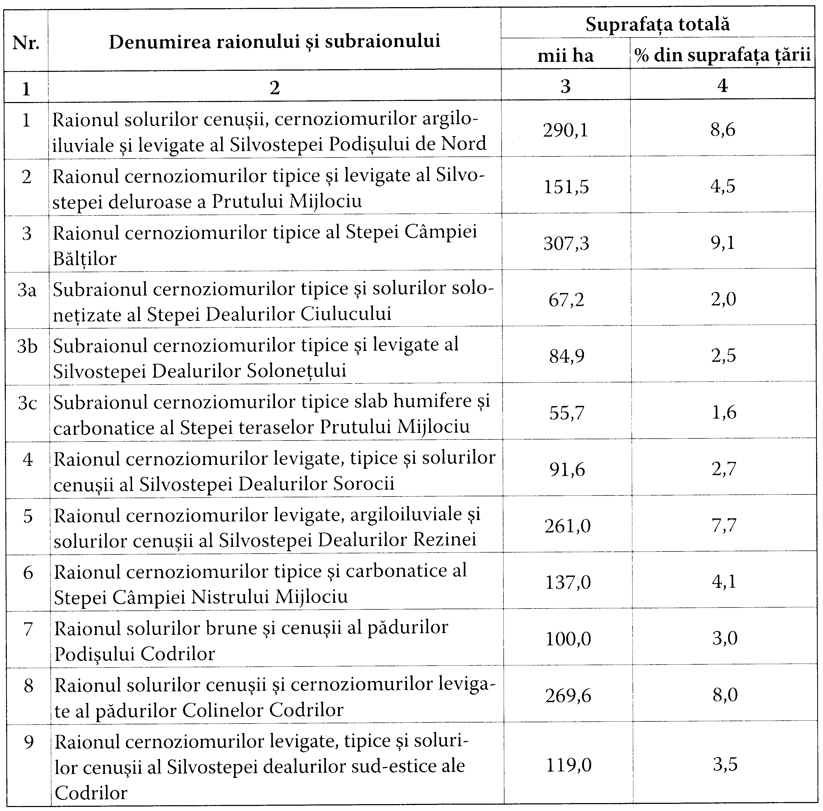

Continuarea tabelului
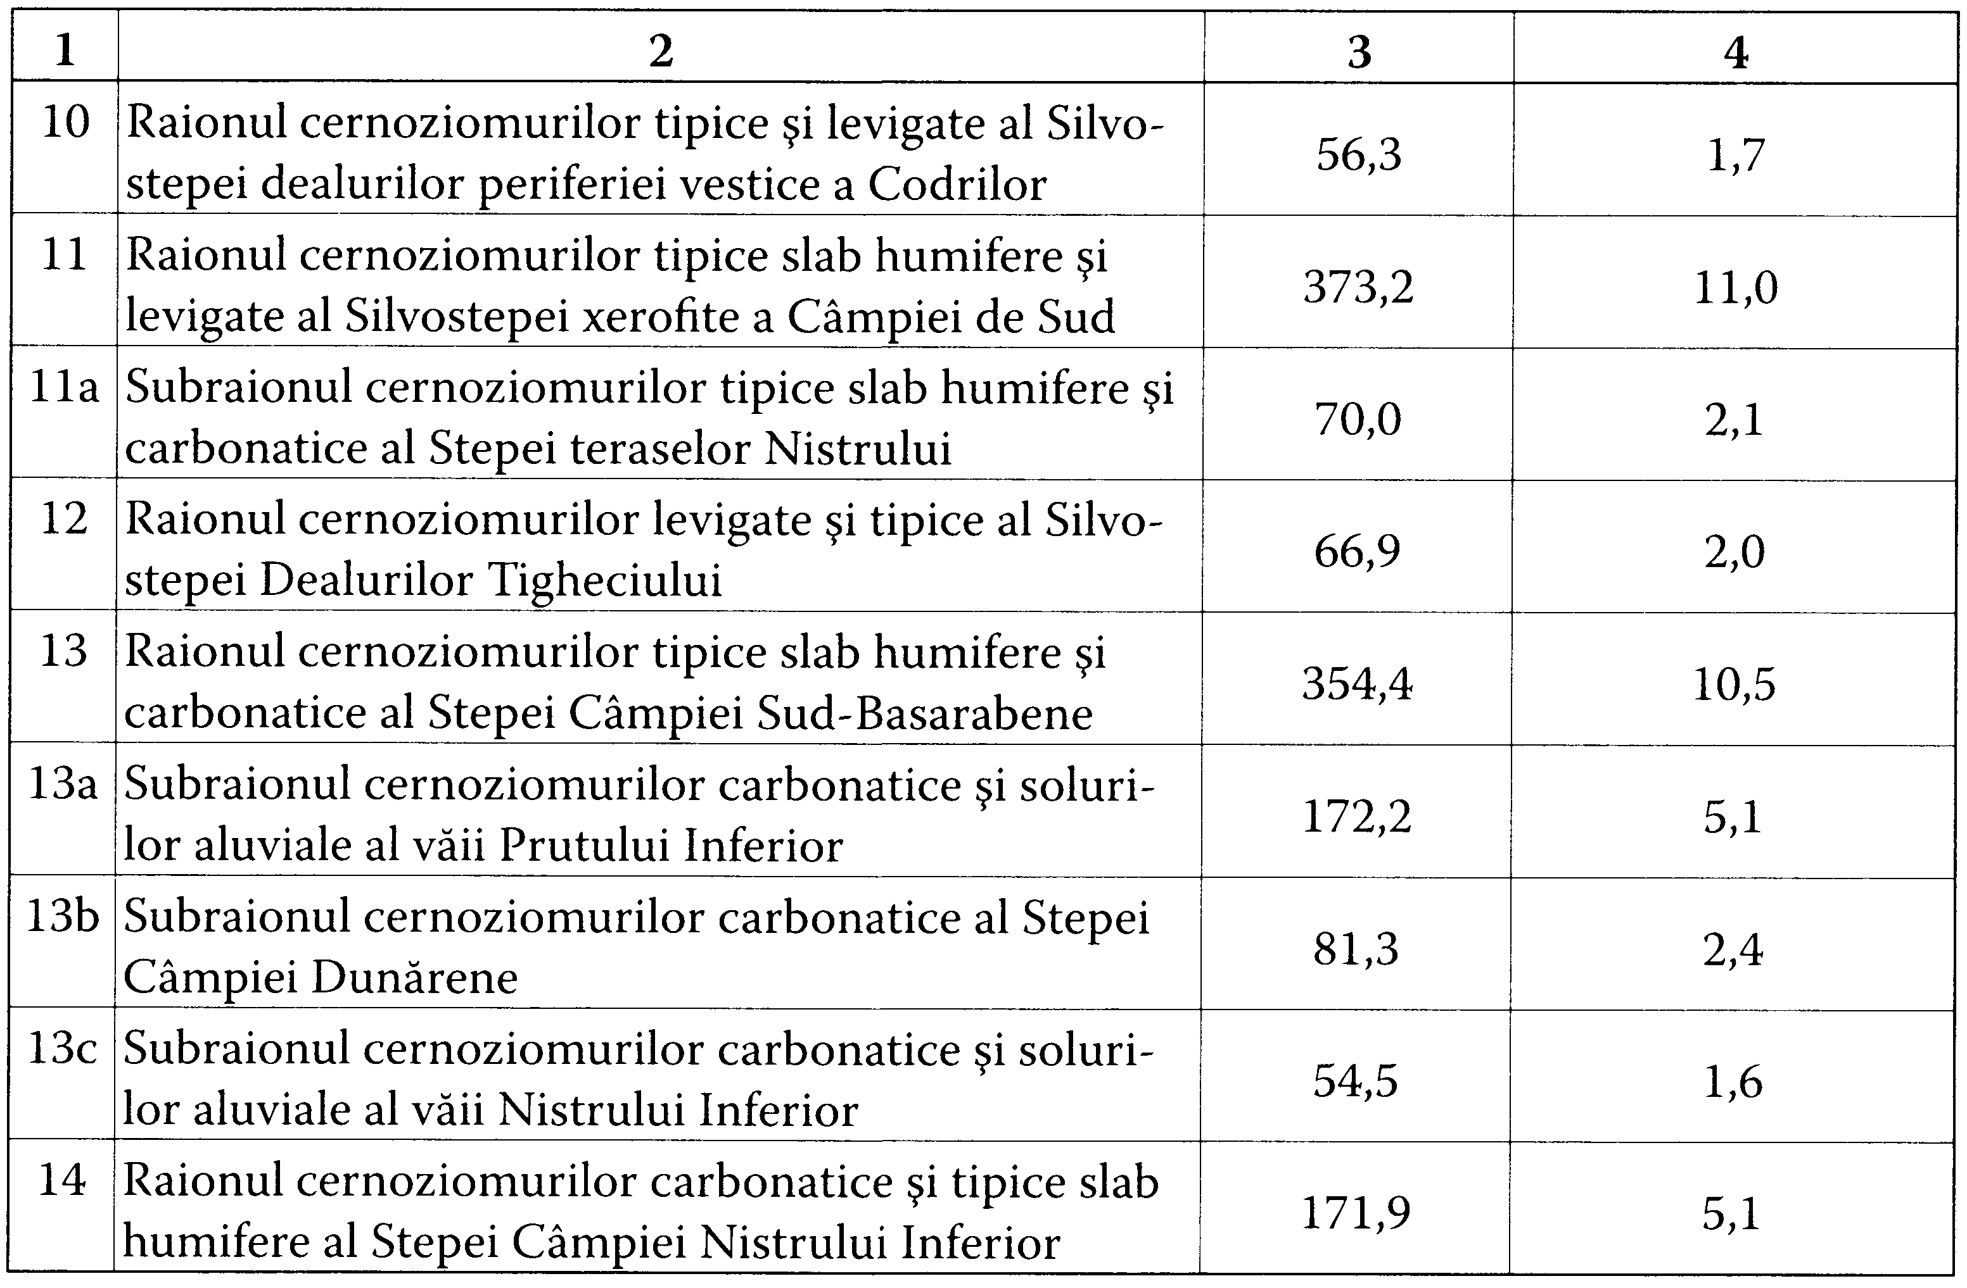

Bibliografie:
Ursu A. Solurile Moldovei. Chișinău: Știința, 2011. – 323 p.

